www.isim.net.ua

- Активируйте сим карту: зайдите на сайт isim.net.ua, выберите сим карту ChatSim, нажмите на кнопку Активация сим карты.
Зарегистрируйтесь, выполнив 3 простых шага. Следуйте инструкциям на сайте: заполните все поля, зарегистрируйте нового пользователя chatsim (потребуется прикрепить фото паспорта), пароль для входа в личный кабинет, придет на e-mail, который, Вы указали при регистрации.
Как заполнять поля:

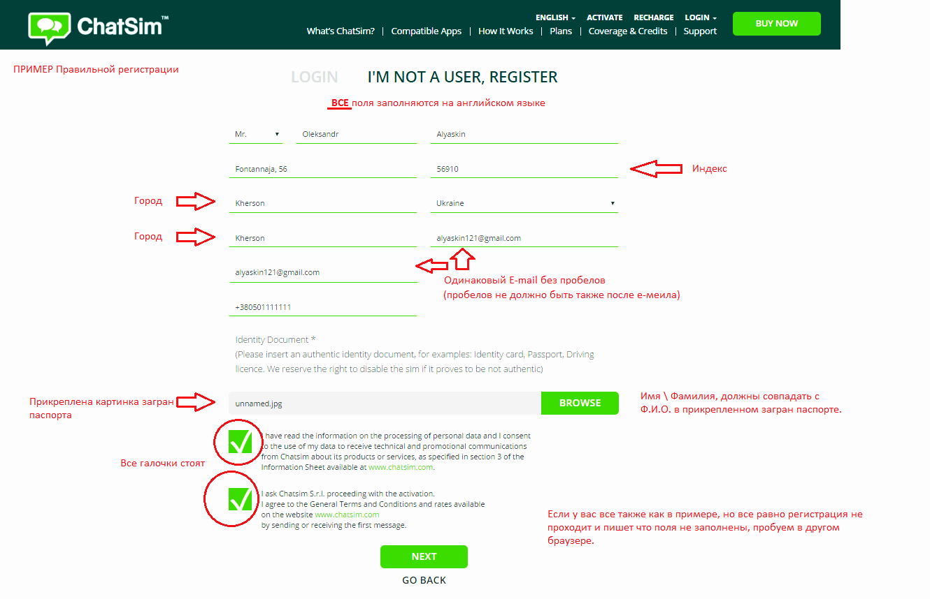
Абсолютно все поля являются обязательными! Если вы не заполните какое либо поле и прервете регистрацию, при следующей регистрации придется указывать уже другой e-mail.

- После того как сим карта активирована, она готова к работе.
Следует прописать APN в настройках устройства:
APN (для пользования мессенджерами): chatsim
- Включите данные в роуминге.
Для устройств на базе Apple iOS (Iphone, Ipad):
Настройки — Основные — Сеть — Сотовая сеть передачи данных — Установить флажок Сотовые данные
Настройки — Основные — Сеть — Сотовая сеть передачи данных — Установить флажок Роуминг данных
Настройки — Основные — Сеть — Сотовая сеть передачи данных — APN

Для устройств на базе Android:
Настройка — Беспроводная связь — Установить флажок — Мобильный интернет
Настройка — Беспроводная связь — Установить флажок — Интернет-роуминг
Настройка — Беспроводная связь — Мобильные сети — Создать APN

Список стран, где работает ChatSim:

Африка: Буркина-Фасо, Чад, Конго, Египет, Габон, Гана, Гвинея, Кения, Малави, Мали, Марокко, Нигер, Нигерия, Руанда, Сенегал, Южная Африка, Танзания, Уганда.
Южная и Северная Америка: Ангилья, Антигуа и Барбуда, Аргентина, Аруба, Барбадос, Бермудские острова, Боливия, Бразилия, Британские Виргинские острова, Канада, Каймановы острова, Чили, Колумбия, Коста-Рика, Куба, Доминика, Доминиканская Республика, Эквадор, Сальвадор, Французская Гайана, Гренада , Гваделупе, Гватемала, Гайана, Гаити, Гондурас, Ямайка, Остров Ла-Дезирад, Острова Ле-Сент, Мари-Галант, Мартиника, Мексика, Монтсеррат, Нидерландские Антильские острова, Никарагуа, Панама, Парагвай, Перу, Пуэрто-Рико, Сент-Мартин, Сент-Бартс, Сент-Китс и Невис, Сент-Люсия, Сен-Мартен, Сент-Винсент / Гренада, Суринам, Тринидад и Тобаго, Острова Теркс и Ка́йкос, Уругвай, США, Венесуэла.
Азия: Афганистан, Азербайджан, Армения, Бангладеш, Бруней, Китай, Грузия, Гонконг Гонконг, Индия, Индонезия, Израиль, Иран, Япония, Казахстан, Корея (Южная), Кувейт, Кыргызстан, Лаос, Макао, Малайзия, Непал, Оман, Пакистан, Филиппины, Саудовская Аравия, Сингапур, Шри-Ланка, Тайвань, Таджикистан, Таиланд, Турция , Объединенные Арабские Эмираты, Узбекистан.
Европа: Австрия, Албания, Бельгия, Болгария, Хорватия, Кипр, Чехия, Дания, Эстония, Фарерские острова, Финляндия, Франция, Германия, Греция, Венгрия, Исландия, Ирландия, остров Мэн, Италия , Латвия, Литва, Лихтенштейн, Люксембург, Мальта, Молдова, Нидерланды, Норвегия, Польша, Португалия, Румыния, Россия, Сербия, Словакия, Словения, Испания, Швеция, Швейцария, Турция, Украина, Финляндия, Великобритания.
Океания: Австралия, Фиджи, Новая Зеландия , Самоа, Тонга, Вануату.

Совместимые мессенджеры:
WhatsApp, Facebook Messenger, WeChat, LINE, Telegram, QQ international, BBM, Hike, Kakao.

При использовании сим карты строго рекомендуется отключать обновления программ в автоматическом режиме, пользоваться только допустимыми мессенджерами, убедитесь, что сим карта используется только для отправки сообщений. Для остальных целей следует использовать дополнительный баланс, в противном случае ChatSim сначала замедлит скорость, затем заблокирует сим карту, для восстановления будет необходимо снова оплачивать год пользования (12 евро).
Если вы сомневаетесь потребляют ли программы лишний трафик, (в том числе на обновления) это можно проверить в настройках сети, в разделе мобильные данные.
- В системе Android поставьте галочку Ограничить фоновые данные, а также в настройках Play Market отключите автоматическое обновление.
- В устройствах Apple зайдите в основные настройки, затем фоновые приложения и обновления - отключите автообновление, также в настройках, в разделе почта\контакты\календарь - отключите обновления.
Более детальную инструкцию с картинками вы увидите сразу после активации сим карты на сайте.
ISIM как реализатор, не несет ответственности за отключение сим карты в следствии ее неверного использования, стоимость восстановления 12 евро ложится на пользователя.
Для восстановления сим карты, следует зайти на сайт ChatSim.com, ввести логин (почта указанная при регистрации), а также пароль (приходит на почту при регистрации) и нажать на кнопку Renew.

Отправка и прием фотографий, картинок, голосовых сообщений,
а также использование быстрого Интернета. Пополнение счета.

В год безлимитного пользования мессенджерами входит переписка, но не входит мультимедиа.
Мы рекомендуем пополнить счет, чтоб в случае необходимости иметь возможность отправлять фотографии, голосовые сообщения или пользоваться Интернетом. Для этого зайдите на сайт ChatSim.com и нажмите Recharge, затем выберите номинал пополнения и введите e-mail который был указан при регистрации. Пополнять счет можно любой банковской картой в любой точке мира, а также через систему PayPal.

Более детально о кредитах, стоимости мегабайта интернета и зонах пользования можно прочитать, на сайте isim.net.ua, выбрав сим карту Chatsim и нажав на кнопку «Тарифы Chatsim на звонки и мультимедиа» или просто ввести эту ссылку в браузер: http://isim.net.ua/tarify-chatsim-na-zvonki

По вопросам активации и технической поддержки, пишите на e-mail: info@isim.net.ua

